常見問題

DS 40F 召回

該如何知道哪些 FreeSpace DS 40F loudspeaker 揚聲器需要召回？
若是 Bose 在 2018 年 8 月 13 日之前製造的 FreeSpace DS 40F loudspeaker 揚聲器，即屬於此次召回的範圍。
若是 Bose 在 2018 年 8 月 13 日 (含) 之後製造的 FreeSpace DS 40F loudspeaker 揚聲器，或是您不確定您向 Bose 購買揚聲器的時間，請依下列步驟判斷：

- 判斷揚聲器是否為吊裝。
若揚聲器為吊裝式，則不屬於本次召回的範圍。吊裝式的 FreeSpace DS 40F 外觀如下：
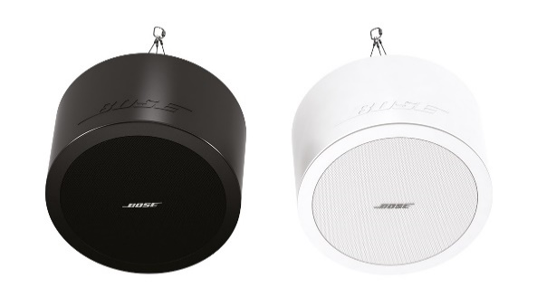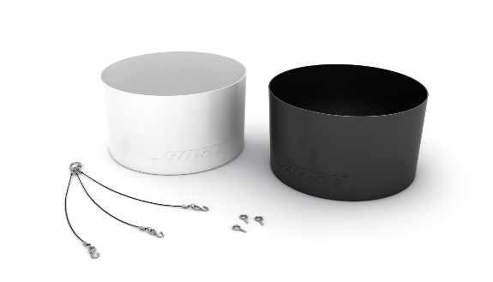
但是，若揚聲器是天花板/崁入式，則請依步驟 2 判斷該揚聲器是否屬於本次召回的範圍。天花板/崁入式的 FreeSpace DS 40F 外觀如下：
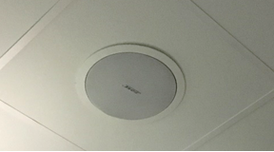

- 找出原始文件 (例如 Bose 訂單確認文件、送貨確認單、發票等)，查看其中是否列出以下產品代碼。
若找不到原始文件，請繼續步驟 3 判斷揚聲器是否屬於本次召回的範圍。
若文件內記載以下任一個產品代碼，請於此步驟停止；您的揚聲器屬於本次召回的範圍。

產品代碼 | 描述 | 顏色
321278-0110 | FS DS40F LDSPKR BLK | 黑色
321278-0120 | FS DS40F LDSPKR 8OHM BLK | 黑色
321278-0210 | FS DS40F LDSPKR WHT | 白色
321278-0220 | FS DS40F LDSPKR 8 OHM WHT | 白色
321278-0130 | FS DS40F LDSPKR BLK | 黑色
321278-0140 | FS DS40F LDSPKR 8 OHM BLK | 黑色
321278-0230 | FS DS40F LDSPKR WHT | 白色
321278-0240 | FS DS40F LDSPKR 8 OHM WHT | 白色
321278-0250 | FS DS40F VA LDSPKR ASSY, WHT | 白色
321278-023R | FS DS40F LDSPKR WHT FR | 白色
321278-024R | FS DS40F LDSPKR 8 OHM WHT FR | 白色
321278-025R | FS DS40F VA LDSPKR ASSY, WHT FR | 白色

歐洲產品代碼：
產品代碼 | 描述 | 顏色
47627 | FS DS40F LDSPKR BLK | 黑色
47628 | FS DS40F LDSPKR WHT | 白色
47630 | FS DS40F LDSPKR 8 OHM WHT | 白色
48451 | FS DS40F LDSPKR BLK | 黑色
48452 | FS DS40F LDSPKR WHT | 白色
48453 | FS DS40F LDSPKR 8 OHM WHT | 白色
60265 | FS DS40F VA LDSPKR ASSY, WHT | 白色

- 盡可能在不將揚聲器從安裝位置拆除的狀況下，查看背面標籤，找到製造日期 (DOM) 號碼。若無法安全地查看揚聲器背面，請繼續步驟 4 判斷揚聲器是否屬於本次召回的範圍。請勿為了查看 DOM 號碼而將揚聲器從安裝位置拆除。
DOM 號碼是產品序號中 Z 字母之後的 4 位數字，並且會以底線標示。若 DOM 號碼為 8224 或更小數字，請於此步驟停止；您的揚聲器屬於本次召回的範圍。
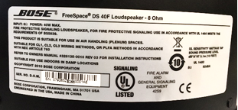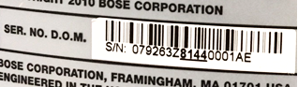
上圖中的 DOM 號碼 8144 小於 8224，因此屬於本次召回的範圍。

- 測量揚聲器尺寸。
重要提示：為安全起見，此步驟應僅由專業安裝人員執行。

步驟 4a：測量外突緣直徑。
若外突緣直徑小於 300 公釐 (11.8 吋)，請於此步驟停止；此揚聲器不屬於本次召回的範圍。
若外突緣直徑為 300 公釐，請繼續步驟 4b。
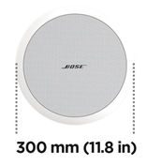
步驟 4b：若外突緣直徑為 300 公釐 (11.8 吋)，請移除揚聲器網罩。
若找到兩個驅動單體，表示揚聲器為 DS 100F，並不屬於本次召回的範圍。
若僅有一個驅動單體，請測量驅動單體直徑。如前所述，此步驟應僅由專業安裝人員執行。移除網罩時請小心勿造成損傷。
若驅動單體直徑為 114 公釐 (4.5 吋)，則此揚聲器屬於本次召回的範圍。
備註：若無法找到專業人員進行測量，或使用這些步驟仍無法判斷 FreeSpace DS 40F loudspeaker 揚聲器是否屬於本次召回的範圍，請聯絡貴公司的 Bose 經銷商。
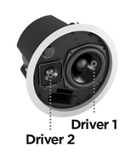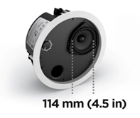

是什麼問題造成這次 DS 40F loudspeakers 揚聲器的召回？
我們在 DS 40F loudspeakers 揚聲器發現設計問題，可能導致安裝錨栓損壞，進而使揚聲器掉落並造成嚴重人身傷害。在 2018 年 8 月 13 日之後製造的所有 DS 40F loudspeakers 揚聲器均已解決此問題。

受影響的揚聲器製造日期範圍為何？
本次召回所有在 2018 年 8 月 13 日之前製造的 FreeSpace DS 40F loudspeakers 揚聲器。

這對產品保固有什麼影響？
所有換新的 FreeSpace DS 40F loudspeakers 揚聲器均包含新的保固。所有換新的 FreeSpace DS 40F loudspeakers 揚聲器保固期均從安裝日期開始計算。如需有關 FreeSpace DS 40F loudspeaker 揚聲器保固的資訊，請參閱 pro.bose.com/en_us/support/limited_warranty.html。

若不更換受影響的 FreeSpace DS 40F loudspeaker 揚聲器，會有什麼風險？
若受影響的 FreeSpace DS 40F 上的三個錨栓均失效，揚聲器即可能掉落，造成人身傷害或財產損失。

如果 FreeSpace DS 40F loudspeaker 揚聲器已經使用安全纜索固定在天花板，是否還需要換新？
是。所有受影響的 DS 40F loudspeakers 揚聲器均必須換新。

影響 DS 40F 的問題是否也存在於其他 Bose 產品？
沒有其他任何 Bose 產品受此問題影響。

移除我的 FreeSpace DS 40F loudspeaker 揚聲器後，安裝替換品需要多久時間？
如想獲知最精確的預估時間，請聯絡您的經銷商安排替換作業。大多數情況下，移除與替換作業可一次完成。

裝有 FreeSpace DS 40F loudspeakers 揚聲器的空間是否仍然可以使用？
在拆除之前，請確保人員及財物遠離揚聲器下方區域。

更換作業應何時完成？
由於此次換貨是為避免危害安全，因此所有受影響的揚聲器均應立即更換。

一般使用者是否可自行更換 FreeSpace DS 40F？
FreeSpace DS 40F 必須由專業安裝人員執行安裝。一般使用者若非專業安裝人員，即不應試圖自行更換揚聲器，而應聯絡其 Bose 經銷商。

貴公司如何發布 DS 40F 召回作業的消息？
Bose 將聯絡所有直接向我們購買產品的顧客，並於 PRO.BOSE.COM 及 Bose.com 發布公告。另外，我們也指示分銷商及經銷商向其顧客告知此次召回，並展開鎖定目標的社群媒體宣傳，以讓我們一般無法直接聯絡的產品擁有者能夠獲知消息。

就此問題而言，我有什麼義務？
這些揚聲器可能造成嚴重的安全危害。在某些司法管轄區中，若忽視此問題而繼續使用該產品可能構成違法。

此次召回需要我負擔什麼費用嗎？
貴公司的 Bose 經銷商將免費提供替換揚聲器及安裝服務。

如果我還有其他問題，該與誰聯絡？
請聯絡貴公司的 Bose 經銷商。

安裝安全纜索

受影響的揚聲器有什麼問題，必須採取此現場措施？
我們發現部分揚聲器的安裝組件在接觸特定物質後，可能會劣化損壞。接觸量大到足以讓揚聲器安裝組件劣化的物質，最有可能的只有食用油和潤滑劑。

若未在商業料理環境中為受影響的揚聲器安裝安全纜索，會有什麼風險？
若揚聲器上的安裝組件接觸食用油或烹調油煙，即可能失效，導致揚聲器掉落，造成人身傷害或財產損失。

我該如何判斷揚聲器是否需要安全纜索？
如果揚聲器與料理檯面位於相同空間，或揚聲器會經由有天花板上方回風空間的 HVAC 系統，接觸到有料理檯面場所的氣流，則須安裝安全纜索。

具備天花板上方回風空間的 HVAC 系統是什麼？
HVAC 是提供建築物冷暖空調的系統。如下圖所示，天花板上方回風空間是介於結構型天花板和裝潢天花板之間的獨立空間，可供 HVAC 系統進行空氣循環。
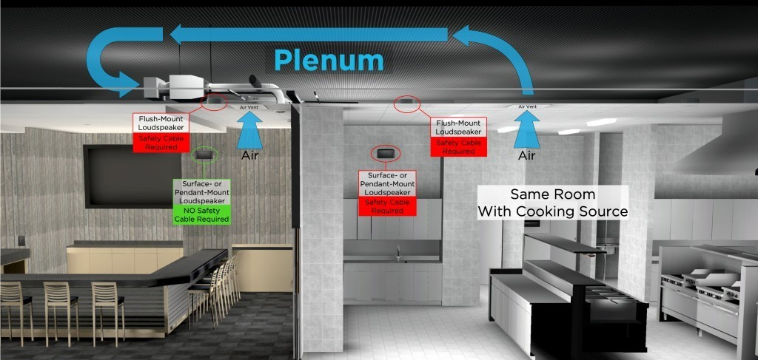

所謂的「位於相同空間」是什麼意思？
如果揚聲器與料理檯面所在的空間沒有以下間隔構造，則視為位於相同空間：全高隔牆、全高門扇、保持常閉的隔牆通道。

哪些 Bose 揚聲器型號受到影響？
以下為受影響的 Bose 揚聲器型號，包括這些型號的所有 SKU 版本以及安裝配件 (如支架與吊架套件)。

天花板/崁入式安裝型號 | 面裝型號
EdgeMax EM90 (特定 SKU，請見下文)  EdgeMax EM180 (特定 SKU，請見下文)  FreeSpace DS 16F  FreeSpace DS 40F  FreeSpace DS 100F  FreeSpace 3 Flush-Mount Satellites 崁入式安裝衛星揚聲器 (特定 SKU，請見下文)  FreeSpace 3 Series II Acoustimass (bass) module 低音箱 (特定 SKU，請見下文) | FreeSpace DS 16S / 16SE  FreeSpace DS 40SE  FreeSpace DS 100SE

備註：僅有特定 EdgeMax EM90 與 EM180 以及 FreeSpace 3 SKU 受影響：

以下 SKU 若用於商業料理環境中，仍需安裝安全纜索：
778844-0210 (EM90)
777189-0210 (EM180)
40147 (FS3 Flush Bass Module 低音箱，白色)
40148 (FS3 Flush Bass Module 低音箱，黑色)
40149 (FS3 Flush Satellite 衛星揚聲器，白色)
40150 (FS3 Flush Satellite 衛星揚聲器，黑色)

以下 SKU 即使用於商業料理環境中，亦無需安裝安全纜索：
778844-0220 (EM90)
777189-0220 (EM180)
843090-0210 (FS3 Flush Bass Module 低音箱，白色)
843090-0110 (FS3 Flush Bass Module 低音箱，黑色)
843091-0210 (FS3 Flush Satellite 衛星揚聲器，白色)
843091-0110 (FS3 Flush Satellite 衛星揚聲器，黑色)

為什麼要做此變更？
本次變更是基於 Bose Professional 對於提升產品品質與顧客使用體驗的一貫堅持。EdgeMax 的更新是本公司研究不同的材料並採納產品上市後的顧客回饋意見之後的成果。

為什麼不在公布需要安全纜索之前先做好變更？
在安裝於商業料理環境中的產品上使用安全纜索，是預防對顧客及使用者造成安全危害的最快途徑。

如何清理揚聲器？
揚聲器應僅使用乾布清潔/去除灰塵。無論是在安裝期間或安裝完成後，都不可以在受影響揚聲器上使用任何碳氫有機溶劑、清潔劑或潤滑劑 (如 WD-40)。這些物質也可能使揚聲器劣化，若使用在揚聲器的安裝組件上或附近，更可能導致安裝組件失效。

我要如何確定安全纜索已經確實解決了這個問題？
我們測試了隨附的安全纜索，若正確安裝，確實可預防揚聲器掉落。

如果我無法或不願在必要處安裝安全纜索，該怎麼辦？
請拆除揚聲器，並退回 Bose 以取得退款。

如果揚聲器並不是裝在商業料理環境呢？
雖然為了安全起見，建議在所有安裝狀況中使用安全纜索；但如果揚聲器並非安裝在商業料理環境中，則除非當地法規或規定有列出相關規定，否則不一定要安裝安全纜索。

如果我的揚聲器是使用吊架套件來架設，該怎麼辦？
如果吊裝式揚聲器與料理檯面位於相同空間，就需要使用安全纜索。

如果產品是安裝在室外料理區域呢？
雖然室外料理環境通常通風狀況良好，但如果揚聲器安裝的地方非常靠近料理區域，或是揚聲器會接觸到食用油或烹調油煙，還是需要使用安全纜索。如果不確定是否應使用安全纜索，則建議要安裝。

你們知道是否還有其他製造商也發生此問題嗎？
我們並不知道是否還有其他製造商也發生此問題。我們正積極解決我們產品的問題。對我們來說，推測其他製造商產品的狀況可能並不恰當。

我的 DS 40F loudspeakers 揚聲器因受到召回而必須更換。換新的揚聲器是否需要安全纜索？
是。如果 DS 40F loudspeaker 揚聲器是安裝於商業料理環境，就必須安裝安全纜索。

在 2018 年 8 月 13 日之後製造的 DS 40F loudspeakers 揚聲器是否需要安全纜索？
是。無論製造日期為何，只要 DS 40F loudspeaker 揚聲器是安裝於商業料理環境，就必須安裝安全纜索。

如果你們透過這次召回修正了 DS 40F loudspeaker 揚聲器的設計，為什麼還一定要安裝安全纜索？
若接觸食用油或烹調油煙，DS 40F loudspeaker 揚聲器所使用的安裝組件可能損壞，並可能使揚聲器掉落，導致嚴重的人身傷害。新的 DS 40F 設計並未解決此問題。

其他 Bose 產品有沒有這個問題？
沒有其他任何 Bose 產品受此問題影響。

我在商業料理環境安裝了受影響的揚聲器。安裝安全纜索之前，我是否還能使用安裝這款揚聲器的空間？
在拆除之前，請確保人員及財物遠離揚聲器下方區域。

安全纜索安裝必須在何時完成？
由於此次行動是為避免危害安全，因此請立即在有需要之處安裝安全纜索。

我是否可以安裝自己的安全纜索？
安全纜索及受影響的揚聲器均須由專業安裝人員進行安裝。一般使用者若非專業安裝人員，則不應試圖自行安裝安全纜索，而應聯絡其 Bose 經銷商。

貴公司如何發布這個影響商業料理環境揚聲器的問題？
Bose 將聯絡所有直接向我們購買產品的顧客，並於 PRO.BOSE.COM 及 Bose.com 發布公告。另外，我們也指示分銷商及經銷商向其顧客告知此次召回，並展開鎖定目標的社群媒體宣傳，以讓我們一般無法直接聯絡的產品擁有者能夠獲知消息。

就此問題而言，我有什麼義務？
這些揚聲器可能造成嚴重的安全危害。在某些司法管轄區中，若忽視此問題而繼續使用該產品可能構成違法。

此次召回需要我負擔什麼費用嗎？
貴公司的 Bose 經銷商將免費提供替換揚聲器及安裝服務。

如果我還有其他問題，該與誰聯絡？
請聯絡貴公司的 Bose 經銷商。

